Witam Was serdecznie moje „Misiaczki”.

Data: 08.04.2020 r.
Temat: Co kryje się w święconce?

- Przygotowania zajączków do świąt – rymowana gimnastyka.
Pomoce: mała piłka
Rodzic recytuje rymowanki, demonstrując ćwiczenia, a dziecko powtarza za nim tekst i wykonuje polecenie zgodnie z instrukcją. Każde ćwiczenie robi kilka razy.
Gdy Święta Wielkanocne się zbliżają, Dziecko spaceruje po pokoju.
zajączki w domu kurze wycierają. Na sygnał rodzica wspina się
na palce i unosi ręce.
Następnie czyszczą swoje futerka, Dziecko w siadzie skrzyżnym prawą ręką
w prawo i w lewo każdy zając zerka. pociera lewą część ciała,
a następnie lewą – prawą część,
udając czyszczenie futerka.
Od rana ze sklepu z zakupami wracają, Dziecko pochyla się do przodu,
ciężkie siatki w łapkach dźwigają. ugina kolana i udaje dźwiganie
ciężkich siatek.
Następnie prostuje się i powtarza ćwiczenie.
W koszyczku jeszcze nie wszystko mają, Dziecko leży na brzuchu w parze
pisanki do siebie żwawo turlają. z rodzicem naprzeciwko siebie.
Razem unoszą głowę, ręce i toczą
do siebie piłkę („pisankę”).
Kiedy już wszystko przygotowały, Dziecko skacze w przysiadzie w różnych
skakały wesoło przez dzień cały. kierunkach. Co chwilę zatrzymuje się,
staje słupka (przysiad, palce
wskazujące przy uszach)
i uśmiecha się wesoło.
Co chwilę goście przybywają, Dziecko wykonuje skłony tułowia
zajączki w pas im się kłaniają. w przód.
Na świąteczny spacer powychodziły, Dziecko idzie po obwodzie koła.
wszystkich sąsiadów odwiedziły. Spokojnie oddycha, nabiera
powietrze nosem i wypuszcza ustami.
- Co włożysz do koszyczka? – omówienie tradycji obchodzenia Wielkiej Soboty
R: Jak obchodzi się Wielką Sobotę i co zabiera się do kościoła?
Rodzic umieszcza na dywanie koszyk wielkanocny i rozsypuje zdjęcia różnych pokarmów.
Wśród zdjęć znajduje się siedem pokarmów, które powinny znaleźć się w koszyczku (chleb, jajko, ser, wędlina, chrzan, ciasto, sól).
Dziecko podaje nazwy wszystkich produktów oraz wkłada do koszyczka tylko te, które powinny znaleźć się w święconce. Gdy dziecko umieszcza zdjęcie w koszyku, mówi głośno nazwę produktu i dzieli ją na sylaby. Załącznik Nr 1
Rodzic krótko wyjaśnia znaczenie poszczególnych potraw w koszyczku:
– chleb – symbolizuje ciało Pana Jezusa, a także dobrobyt;
– jajko – to symbol życia i zwycięstwa nad śmiercią, podzielenie się jajkiem miało umacniać więzi rodzinne;
– wędlina – miała zapewnić płodność i zdrowie;
– sól – to symbol oczyszczenia, miała chronić przed złem;
– chrzan – miał zapewniać siłę fizyczną;
– ciasto (babka) – symbolizuje umiejętności i doskonałość.

R: Otworzymy naszą książkę Karta Pracy 3 na stronie 35 (KP3.35)
- Wytnij elementy z dołu strony. Przyjrzyj się rysunkom i uzupełnij tabelę odpowiednimi naklejkami.

- Zając – zabawa ruchowa – utrwalenie słów piosenki.
Link: https://www.youtube.com/watch?v=wHBttUjMPHc

- Blok zajęć o emocjach – zadowolenie i niezadowolenie.
Rodzic rozmawia z dzieckiem, zadaje mu pytania:
Co to znaczy czuć zadowolenie?
W jakich sytuacjach można być zadowolonym?
Co to znaczy być niezadowolonym?
W jakich sytuacjach można się tak czuć?
Jakie są te uczucia – przyjemne czy nieprzyjemne?
Które z tych uczuć towarzyszy tobie podczas oczekiwania na Wielkanoc?
- Świąteczne przygotowania – układanie historyjki obrazkowej.
Rodzic rozkłada na dywanie historyjkę obrazkową w dowolnej kolejności. Zadaniem dziecka jest ułożenie historyjki, opowiedzenie jej i określenie, jak czuli się jej bohaterowie – czy czuli zadowolenie, czy niezadowolenie.
Załącznik Nr 2.

- Mała przerwa na zabawę swobodną?

- Zając w kurniku – zabawa matematyczna w ruchu
Pomoce: sylwety dziesięciu jaj wyciętych z papieru
Rodzic układa na środku dywanu dziesięć sylwet jaj i liczy je wraz z dzieckiem. Na środek wychodzi dziecko, które „zostaje” zającem i skacze wokół jaj. Rodzic maszeruje po obwodzie koła, rytmicznie wypowiadając treść rymowanki „Zając w kurniku”:
Skacze zając po kurniku, nagle szybko znika.
Powiedz, ile jajek zabrał zajączek z kurnika.

Na ostatnie słowo rodzic staje plecami do środka koła, a w tym czasie „zając” podkrada kilka jaj i ukrywa je pod koszulką. Na okrzyk „zająca” (dowolny wybrany przez dziecko) rodzic odwraca się. Rodzic wskazuje prawidłową liczbę zabranych jaj, „zostaje” nowym zającem, a stary oddaje jajka na środek i zabawa zaczyna się od nowa, na tych samych zasadach.
- Koszyk wielkanocny – praca plastyczna, pokoloruj koszyczek wielkanocny. Załącznik Nr 3
- Króliczki z koszyczka – zabawa ruchowa.
Rodzic rozkłada na dywanie sylwetki królików z liczbami. Dziecko kolejno skacze po króliczkach i odczytuje symbole. Podskakuje tyle razy, ile wskazuje dana liczba. Załącznik Nr 4.
- Zabawy manipulacyjne – przekładanie drobnych przedmiotów z jednego pojemnika do drugiego w wybranej sekwencji, np. koralików, guzików, makaronu itp.

Dziękuję za miłą zabawę
Pozdrawiam cieplutko.

Załącznik Nr 1
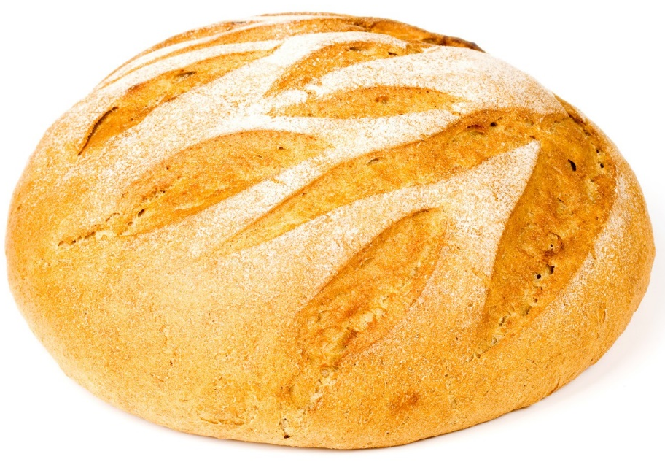
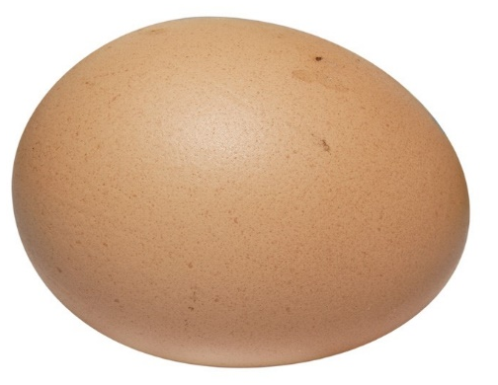

jajko chleb

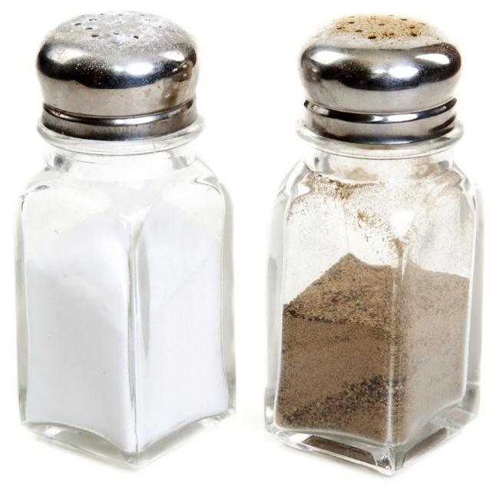

wędlina sól pieprz

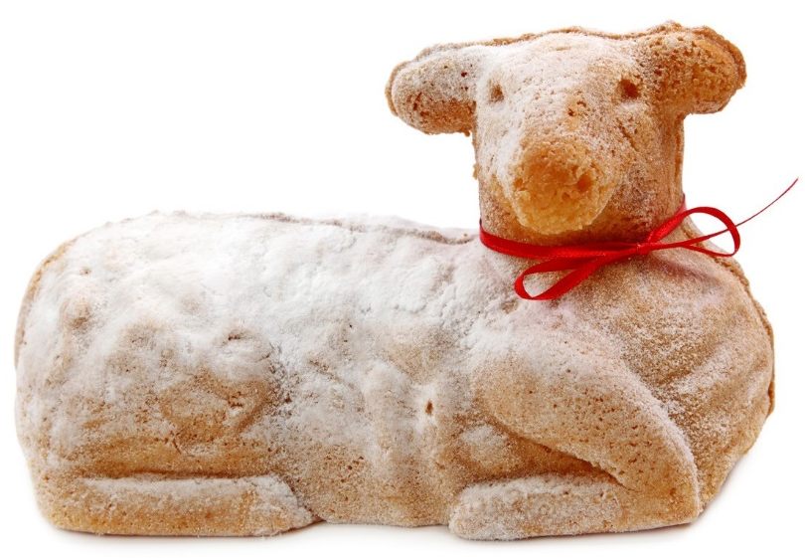
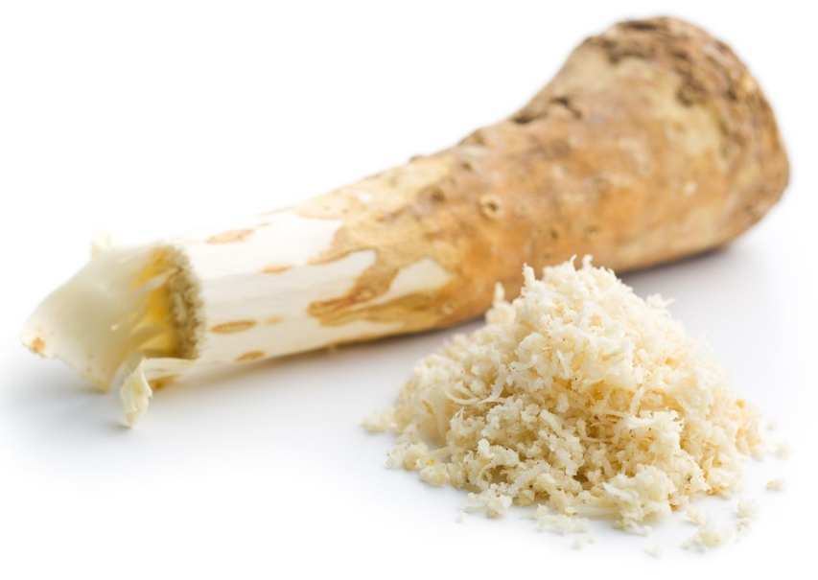

baranek chrzan

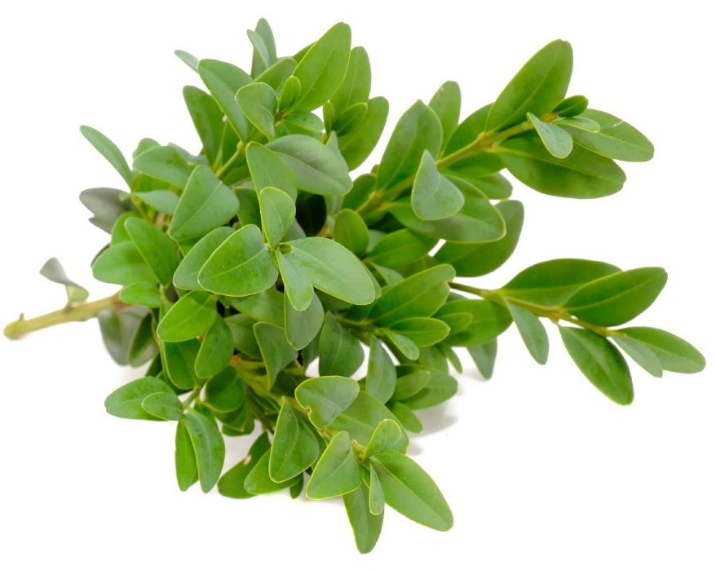

ciasto (babka) bukszpan

jabłko lizak

pączek banan
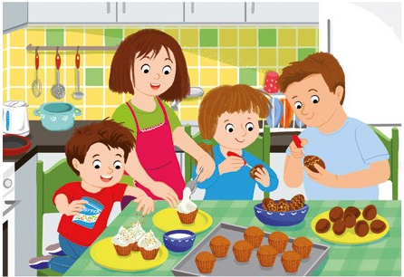
Załącznik Nr 2

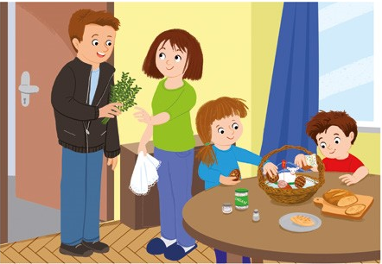

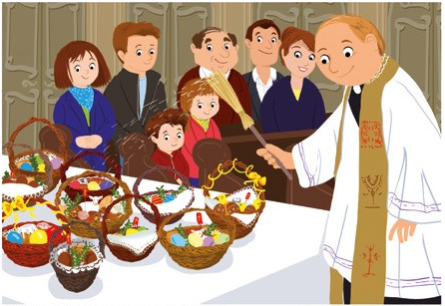

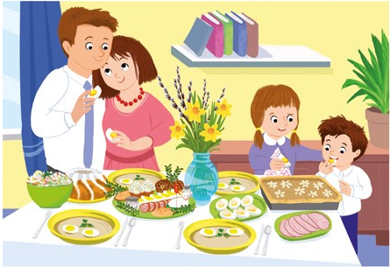

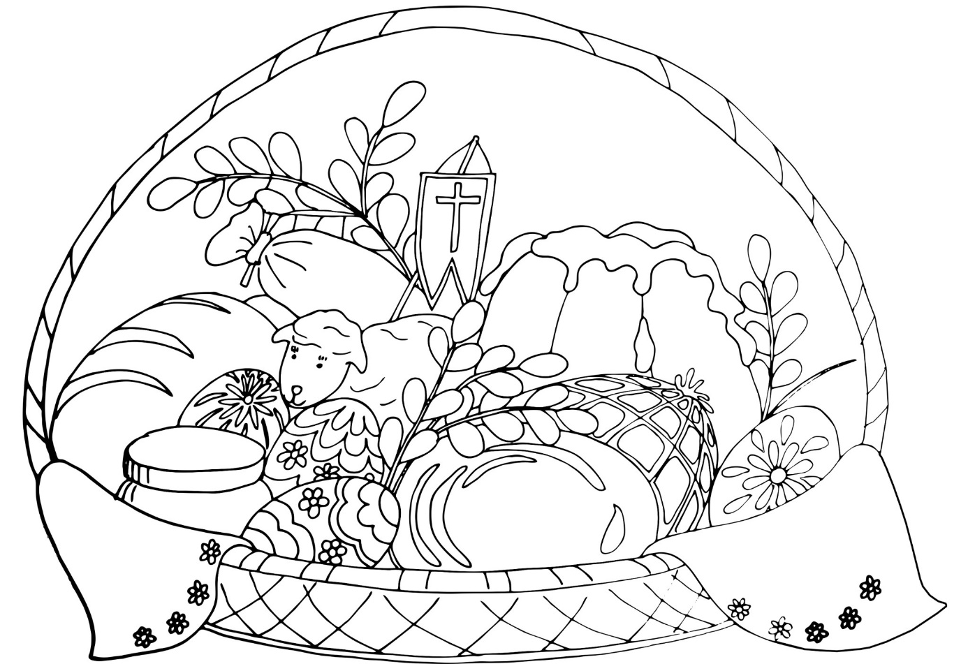
Załącznik Nr 4

1

2

4
3

5

6

7

8

